12.pielikums
Latvijas ģeotelpiskās informācijas
attīstības koncepcijai
(apstiprināta ar Ministru kabineta
2013.gada
rīkojumu Nr. )

Ģeotelpiskās informācijas par gaisakuģu lidojumu drošībai bīstamiem šķēršļiem aprites shēma
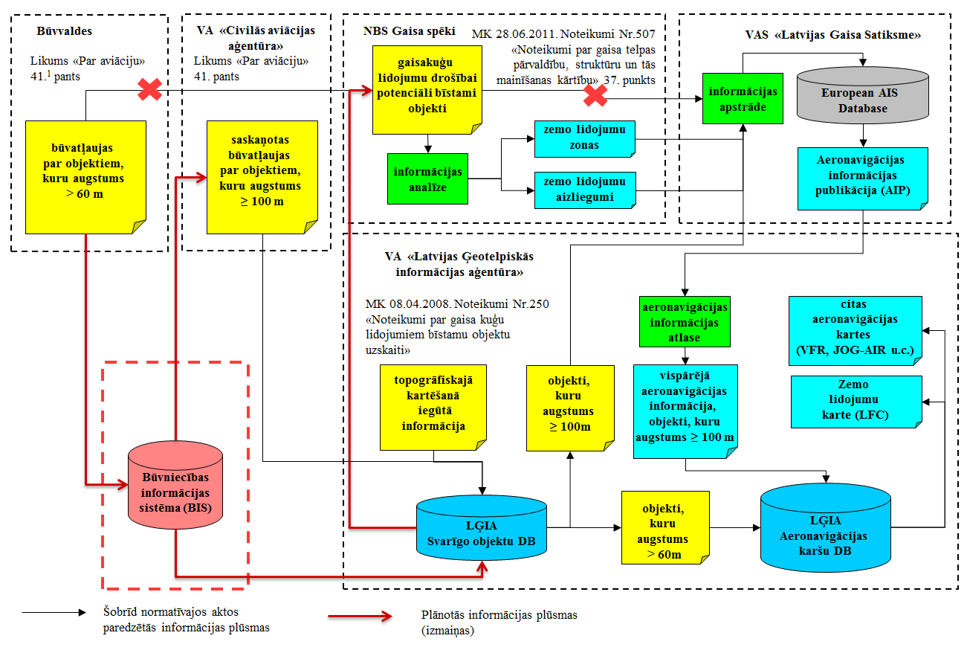
23.07.2013.
32
M.Celmiņa 26450705
Maija.Celmina@lgia.gov.lv
V.Bērziņš 29481235
Valdis.Berzins@lgia.gov.lv

